Министерство образования и молодежной политики Свердловской области



ГАПОУ СО «Екатеринбургский колледж транспортного строительства»

Отчёт по программе «**Практическое занятие 11.** **Классы перечислений (enum) в Kotlin.**»

Выполнил: Скворцов И.С.

Группа: ПР-22

Преподаватель: Мирошниченко Г. В.

2023

**Задание:**

С помощью класса enum задайте дни недели и цвета и используя вспомогательные функции, выдайте значения на экран в виде строки и числа.

**Входные данные:**

day – день недели (String)

color – цвет (String)

**Выходные данные:**

Текстовые сообщения.

**Листинг программы:**

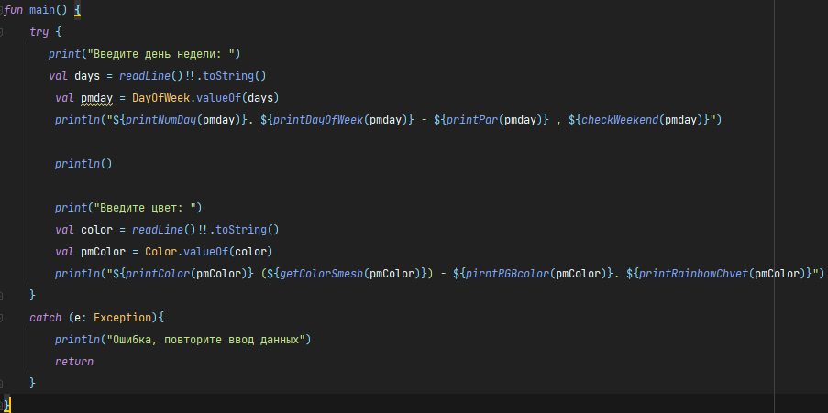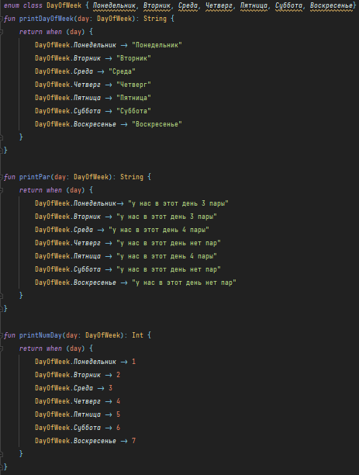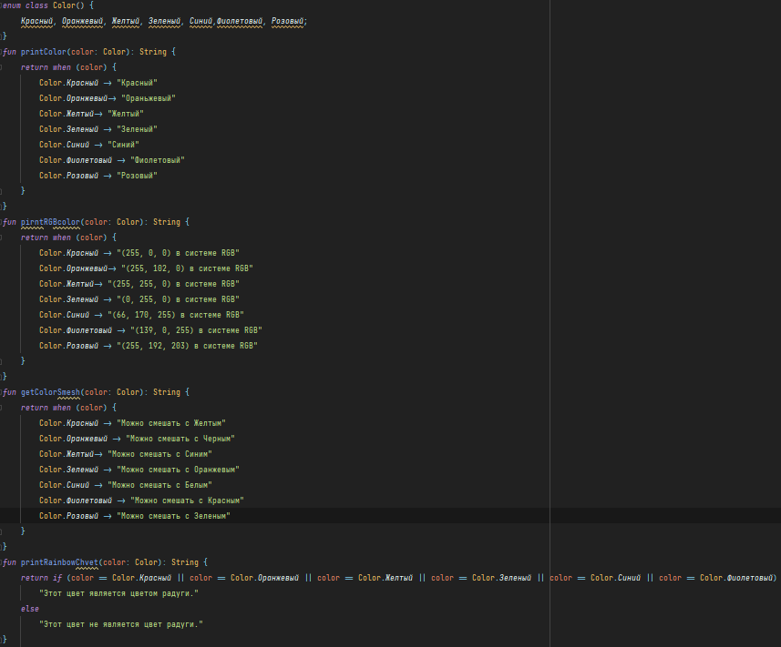

**Блок-схемы:**

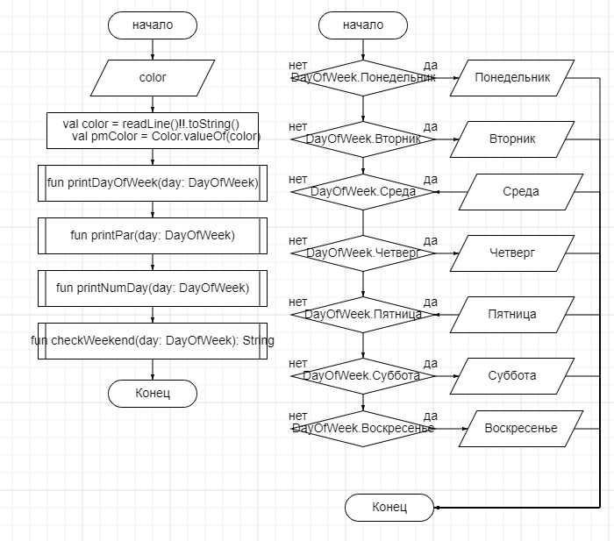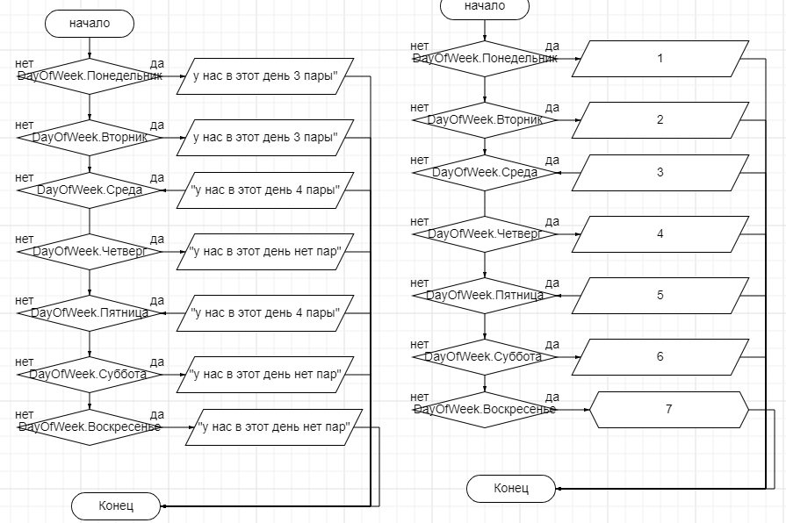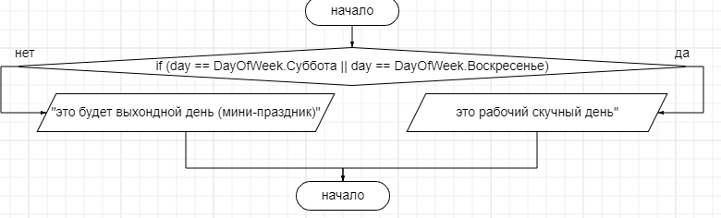

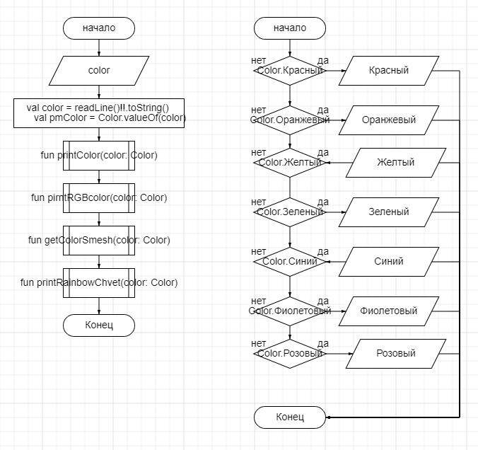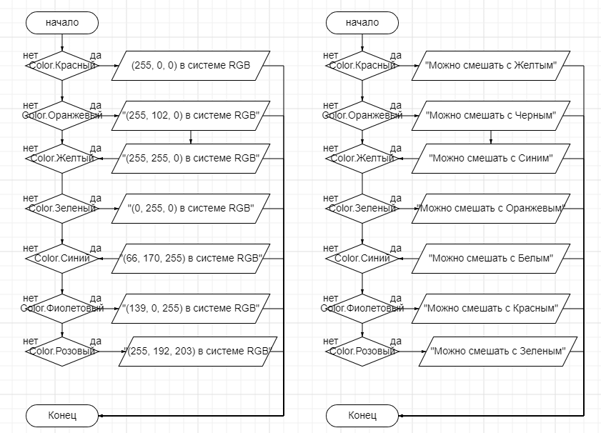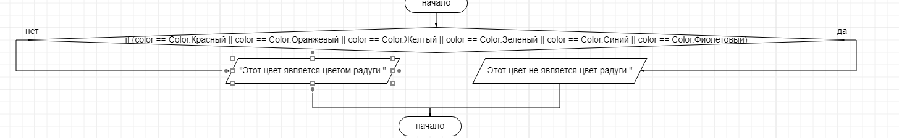

**Тестовые ситуации:**

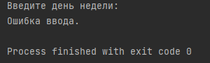

Имеется проверка на верный ввод дня недели или цвета.

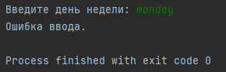

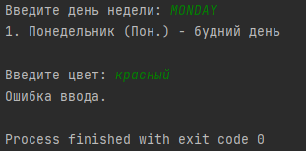

**Вывод:**

Программа работает успешно.